Česká republika - Úřad pro zastupování státu ve věcech majetkových
Územní pracoviště Hradec Králové, Horova 180/10, 502 06 Hradec Králové
odbor Odloučené pracoviště Pardubice

oznamuje vyhlášení

výběrového řízení č. HPU/015/2017 s následnou aukcí

na zjištění zájemce o koupi majetku ve vlastnictví státu, a to:

Pozemek:
- pozemková parcela č. 390, druh pozemku trvalý travní porost, způsob ochrany zemědělský půdní fond, o výměře 133 m²
zapsaný na LV č. 60000 pro katastrální území Horní Roveň, obec Dolní Roveň, v katastru nemovitostí vedeném Katastrálním úřadem pro Pardubický kraj, Katastrálním pracovištěm Pardubice,
včetně všech součástí tj. stavby kaple Panny Marie, nemovité kulturní památky, a trvalých neudržovaných okrasných porostů.

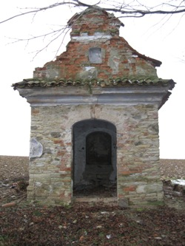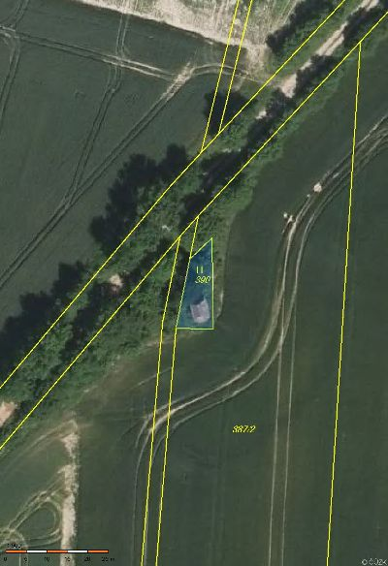

Prohlídka majetku se v tomto případě v době vyhlášení VŘ, tj. od pátku 12. 5. 2017
do pátku 9. 6. 2017, do 9:00 hod. včetně, neuskuteční, neboť pozemek je volně přístupný.

Vyhlášená minimální kupní cena za prodávaný nemovitý majetek: 38.000,- Kč.

Podrobnosti o nabízeném majetku ve výběrovém řízení (dále též „VŘ“), formuláře: „Podmínky výběrových řízení na prodej majetku vyhlašovaných Úřadem pro zastupování státu ve věcech majetkových“, „Informace pro účastníky výběrového řízení a veřejnost k průběhu aukce“, „Nabídka a prohlášení účastníka výběrového řízení“ a návrh kupní smlouvy obdrží zájemci osobně na Odloučeném pracovišti Pardubice, Jiráskova 20, 532 02 Pardubice nebo na webových stránkách: www.uzsvm.cz - Nabídka majetku.

Bližší informace:
telefonní číslo: 467 002 724 – Petra Svobodová, e-mail: petra.svobodova@uzsvm.cz

Vyvěšeno:
Sejmuto:

